Zał. nr 2 do zapytania ofertowego
SZCZEGÓŁWOY OPIS PRZEDMIOTU ZAMÓWIENIA
Zad 1 Dostawa niwelatora kodowego.
Parametry techniczne niwelatora (wymagania minimalne):

Luneta
- Powiększenie: 32×
- Średnica obiektywu: 45mm
- Pole widzenia: 1°20’

Kompensator
- Zakres pracy: +/- 15’
- Dokładność: 0.3”

Pomiar wysokości (1km podwójnej niwelacji)
- Dokładność pomiaru (odczyt elektroniczny)
- łata inwarowa: 0.6 mm
- łata fiberglassowa: 1.0 mm
- Dokładność odczytu: 0.1 mm/1 mm
- Czas pomiaru: 3 s

Pomiar odległości
- Dokładność pomiaru
- ±10 mm (od 0 do 10 m),
- ±0.1% (od 10 do 50 m),
- ±0.2% (>50 m)
- Dokładność odczytu: 1 cm

Zasięg pomiaru
- łata inwarowa: 1.6-100m
- łata fiberglassowa: 1.6-100m
Pamięć
Pamięć wbudowana: do 2000 pomiarów

Zasilanie
- Typ baterii: Li-Ion
- Czas pracy (pomiar ciągły): 10 h

Zawartość zestawu:
- Waliza transportowa
- Niwelator
- Ładowarka dwustanowiskowa
- 2 akumulatory (oryginalne)
- Statyw drewniany typu ciężkiego (na zaciski)
- 4 miniłatki kodowe 30 cm

Warunki dodatkowe
- Gwarancja: 24 miesiące
- Instrument musi być kompatybilnym z łatami inwarowymi i miniłatkami kodowymi będącymi w posiadaniu Zamawiającego (do niwelatora kodowego marki Sokkia SDL1X)

Zad 2 Dostawa stanowiska do pomiaru odkształceń

Czujnik piezoelektryczny do pomiaru odkształceń wraz z przewodem - 1szt.
Zakres pomiarowy (µε): –600 … 600
Przeciążenie (µε): –900 … 900
Czułość (pC/µε): ≈–80
Liniowość (%FSO): ≈≤±2
Histereza (%FSO): ≤±3
Częstość własna (kHz): ≥12
Długość przewodu pomiędzy czujnikiem a wzmacniaczem (m): 1
Typ przewodu: KIAG 10-32 neg / BNC pos.
Przemysłowy wzmacniacz ładunku z przewodem – 1szt.
Liczba kanałów: 2
Zakres pomiarowy (pC): ±100 ... ±1 000 000
Napięcie na wyjściu (V): –10 … ±10
Zasilenie (VDC): 18 ... 30
Złącza wejściowe: BNC
Transmisja przez interfejs RS-232C
Konwerter RS-USB typ 2867
Oprogramowanie do obsługo wzmacniacza
Współpracujący z czujnikiem do pomiaru odkształceń
Przewód ze złączem D-Sub15 neg. (5m)

Zad 3 Dostawa komponentów silnika elektrycznego
Przedmiotem zamówienia jest dostawa zdekompletowanych silników elektrycznych (22 szt.) w następujących konfiguracjach:
1. Kompletny silnik bez uzwojenia stojana WP-DA90LWX-4 1,5KW B3 IE3 OBUDOWA AL. - 4 szt.
2. Kompletny silnik z wałem, ale bez stojana oraz wirnika WP-DA90LWX-4 1,5KW B3 IE3 OBUDOWA AL. - 12 szt.
3. Kompletny silnik z wałem, ale bez uzwojenia stojana oraz wirnika WP-DA90LWX-4 1,5KW B3 IE3 OBUDOWA AL. - 6 szt.

Zad 4 Dostawa paneli sterujących
Wymagania kompleksowe Paneli sterujących :

Wymagane kompleksowe sterowanie urządzeniem pracującym w technologii FDM/FFF, JS, SLS, aktywacja procedur numerycznych RP, komunikacja: USB, LAN, bezprzewodowa w technologii wifi oraz bluetooth, slot kart pamięci SD, ekran kontrolny min. FHD wysokiej rozdzielczości - opcjonalnie dotykowy, procesor klasy min. -i5-6300U, pamięć operacyjna min. 8 GB, nośnik pamięci klasy SSD min. 256 GB, środowisko umożliwiające instalację oprogramowania narzędziowego dedykowanego do poszczególnych maszyn.
Ilości:
HP Elitebook 840 G4 2 szt.
HP Elitebook 840 G3 1 szt.
HP Elitebook 840 G3 2 szt

Zad 5 Dostawa zautomatyzowanego systemu podawczego i odbiorczego dla drukarek 3d.
- Zautomatyzowanego systemu podawczo-odbiorczego dla drukarek 3D.
W skład zestawu wchodzi:
- Stanowisko odkładcze wielopoziomowe, dostosowane do obsługi przez ramię robota.
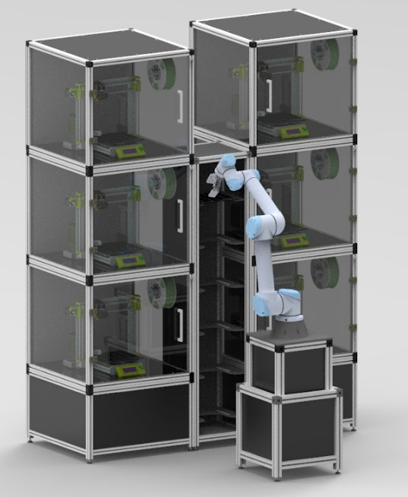

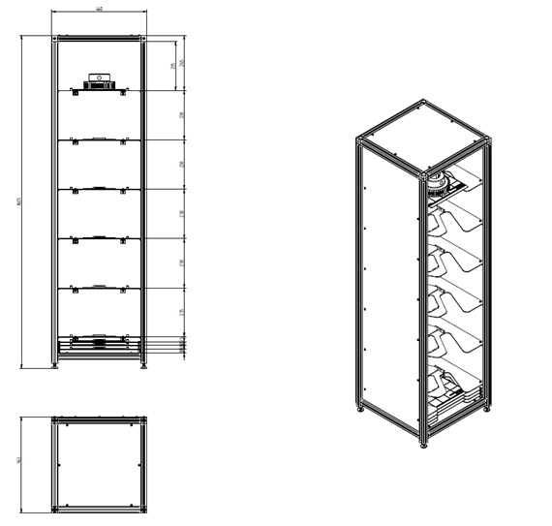
- System kontroli i sterowania automatycznym magazynem pozwalający na wymianę danych procesowych w sposób przewodowy i bezprzewodowy,

Specyfikacja :
Komputer przenośny z wyposażeniem–– 1 szt.
Przekątna ekranu: 13,5"
Rozdzielczość ekranu: 2256 x 1504
Typ ekranu: błyszczący, LED, IPS, dotykowy
Procesor
Liczba rdzeni procesora: 4
Liczba wątków procesora: 8
Pamięć podręczna CACHE: 2MB + 6MB
Wydajność procesora nie mniejsza niż 8700 pkt3DMark06 CPU
Pamięć RAM: 8 GB (SO-DIMM DDR4x, 3733MHz)
Maksymalna obsługiwana ilość pamięci RAM: 8 GB
Liczba gniazd pamięci (ogółem / wolne): 0/0 (pamięć wlutowana)
Dysk SSD: 256 GB M.2 PCIe
Wbudowany napęd optyczny: brak
Karta graficzna: zintegrowana (w oparciu o GPU procesora)
Pamięć karty graficznej: pamięć współdzielona
Wbudowana karta dźwiękowa
Wbudowane głośniki stereo
Wbudowane dwa mikrofony
Kamera internetowa: 1.0 Mpix
Łączność:
- Wi-Fi 6 (802.11 a/b/g/n/ac/ax)
- Moduł Bluetooth
Złącza:
- USB 3.1 Gen. 1 (USB 3.0) - 1 szt.
- USB Typu-C - 1 szt.
- Wyjście słuchawkowe/wejście mikrofonowe - 1 szt.
- Surface Connect - 1 szt.
Dodatkowe informacje:
- aluminiowa pokrywa matrycy
- aluminiowe wnętrze laptopa
- wielodotykowy, intuicyjny touchpad
- czujnik światła
- szyfrowanie TPM
Dołączone akcesoria: zasilacz
System operacyjny: Microsoft Windows 10 Home PL (wersja 64-bitowa) lub równoważny
Partycja recovery (opcja przywrócenia systemu z dysku)
Wymiary maksymalne:
- wysokość: 15 mm
- szerokość: 310 mm
- głębokość: 225 mm
Waga, nie więcej niż: 1,30 kg (z baterią)
Kolor: platynowy
Gwarancja, nie miej niż: 12 miesięcy (gwarancja producenta)
W zestawie mysz dedykowana przez producenta do powyższego laptopa
Typ myszy: dotykowa
Łączność:bezprzewodowa
Rozdzielczość: 1000 dpi
Liczba przycisków: 2
Interfejs: Bluetooth
Zasięg pracy: do 10 m
Zasilanie: bateria AAA x2
Czas pracy na baterii: do 6 miesięcy
Profil: uniwersalny
Dodatkowe informacje:
- elastyczna konstrukcja
- dotykowa powierzchnia
- przewijanie w pionie i w poziomie
Dołączone akcesoria: 2x baterie AAA
Kolor: platynowy
Waga, nie więcej niż: 85 g
Gwarancja: 24 miesiące (gwarancja producenta)
W zestawie pióro dedykowane przez producenta do powyższego laptopa
Przyciski funkcyjne: 1
Poziomy nacisku: 4096
Dodatkowe informacje: zasilanie bateryjne, wymienna bateria
Materiał: plastik
Waga, nie więcej niż: 20 g
Bateria w zestawie
Kolor: platynowy
Gwarancja: 24 miesiące (gwarancja producenta)
W zestawie rozdzielacz portów dedykowany przez producenta do powyższego laptopa
Liczba portów wyjściowych: 5
Obsługiwane standardy USB:
- USB 3.1
- USB 3.0
- USB 2.0
Interfejs: USB 3.1 Typ C
Porty wyjścia:
- USB 3.0 - 1 szt.
- Ethernet 10/100/1000 - 1 szt.
- USB 3.0 Typ C
- HDMI 2.0 z obsługą wyjścia wideo 4K (60 Hz)
- VGA
Dodatkowe informacje: Plug&Play, Hot-swap
Wymiary maksymalne:
- wysokość: 15 mm
- szerokość: 50 mm
- głębokość: 90 mm
Waga, nie więcej niż: 100 g
Dołączone akcesoria: kabel USB (wbudowany na stałe)
Gwarancja, nie mniej niż: 24 miesiące (gwarancja producenta)
Pakiet oprogramowania biurowego
Microsoft Office Standard 2019 MOLP EDU lub równoważny

- System uchwytów i mocowań do automatycznej wymiany platform kompatybilny z rozwiązaniami sieciowymi integratorów druku 3D, Do wykonania przez firmę realizującą zamówienie.
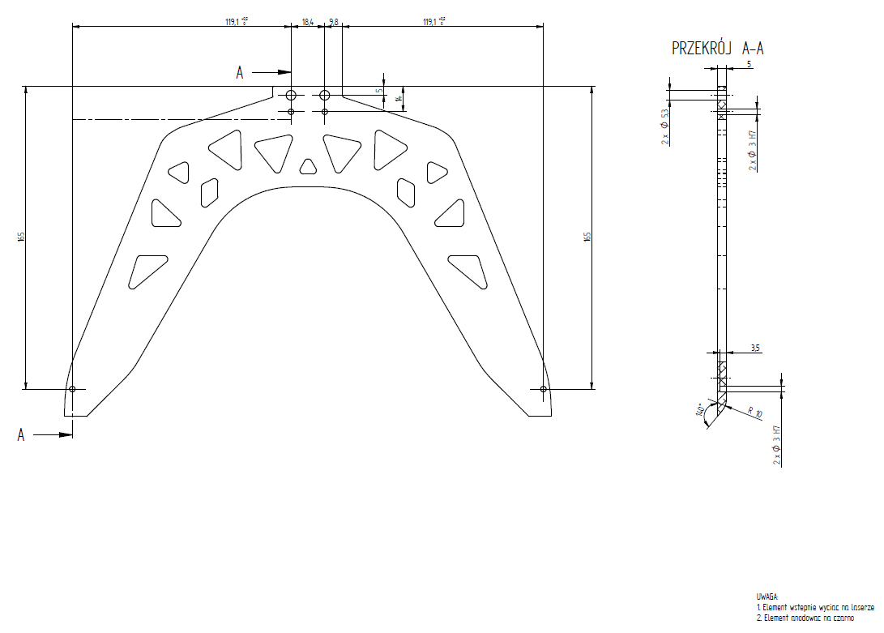
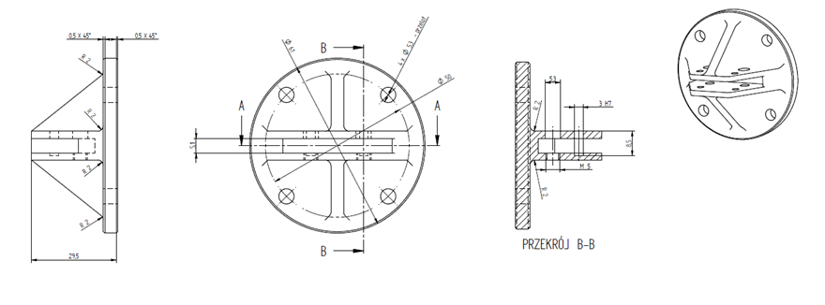
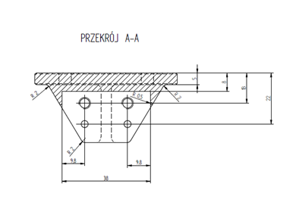
Dodatkowe funkcje stanowiska:
- Chwytak przystosowany do montażu na cobocie UR5e
- Konstrukcja stanowiska odkładczego kompatybilna z systemem modułowego systemu zdalnego druku 3D z sieciową usługą programowania i nadzoru procesu zgodnie z koncepcją Przemysł 4.0
- System podawczo-odbiorczy wyposażony w możliwość programowania manipulatora UR5e
- Stanowisko odkładcze z funkcją integracji energetycznej systemu modułowego zgodny z koncepcją Przemysł 4.0
- Możliwość integracji systemu z cobotem UR5e oraz skanerem optycznym GOM ATOS Triplescan

Zad 6 System uchwytów i chwytaków do automatyzacji postprocesowej dla systemu przyrostowego wytwarzania wraz z usługą integracji.

W skład zestawu wchodzi:

- Dwuszczękowy chwytak elektryczny z kompatybilny cobotem UR5e – 1 sztuka.

Specyfikacja techniczna :

Prędkość chwytania: 51-160 [mm/s]
Wymiary: 262 x 212 x 42 [mm]
Skok całkowity: 160 [mm]
Rozdzielczość pozycjonowania: 0.1 [mm]
Maksymalna masa podnoszonego przedmiotu: 6 [kg]
Siła pochwycenia:
- Min: 25 [N]
- Maks: 120 [N]
Waga: 1,25 [kg]
Silnik: Zintegrowany, elektryczny BLDC

Zasilanie: 24 [V]
Pobór prądu: maks: 600 [mA]

Parametry Podstawowe:
Parametry podstawowe | Minimum | Typowe | Maksimum | Jednostka
Udźwig przy chwycie pionowym | -  - | -  - | 6  13,2 | [kg]  [lb]
Udźwig przy chwycie poziomym | -  - | -  - | 10  22,04 | [kg]  [lb]
Skok całkowity (regulowany) | 0  - | -  - | 160  6,3 | [mm]  [cale]
Rozdzielczość pozycjonowania palca | -  - | 0,1  0,004 | -  - | [mm]  [cale]
Dokładność powtarzania | -  - | 0,1  0,004 | 0,2  0,007 | [mm]  [cale]
Luz przy powrocie | 0,1  0,004 | -  - | 0,3  0,011 | [mm]  [cale]
Siła pochwycenia (regulowana) | 25 | - | 120 | [N]
Odchylenie siły chwytania |  | ±25 |  | %
Prędkość chwytania* | 51 | - | 160 | [mm/s]
Czas chwytania** | 0,05 | - | 0,15
Regulowana dokładność pochylenia  wspornika |  | < 1 |  | °
Temperatura przechowywania | 0  32 |  | 60  140 | [°C]  [°F]
Silnik | Zintegrowany, elektryczny BLDC
Klasyfikacja IP | 54
Wymiary | 262 x 212 x 42  10,3 x 8,3 x 1,6 |  |  | [mm]  [cale]
Masa | 1,25  2,76 |  |  | [kg]  [lb]

Warunki eksploatacji | Minimum | Typowe | Maksimum | Jednostka
Zasilanie | 20 | 24 | 25 | [V]
Pobór prądu | 70 | - | 600* | [mA]
Temperatura otoczenia podczas eksploatacji | 5  41 | -  - | 50  122 | [°C]  [°F]
Wilgotność względna (bez kondensacji) | 0 | - | 95 | [%]
Obliczony średni czas bezawaryjnej pracy,  MTBF (w okresie eksploatacji) | 30 000 | - | - | [godz.]

Wykres prędkości chwytaka:
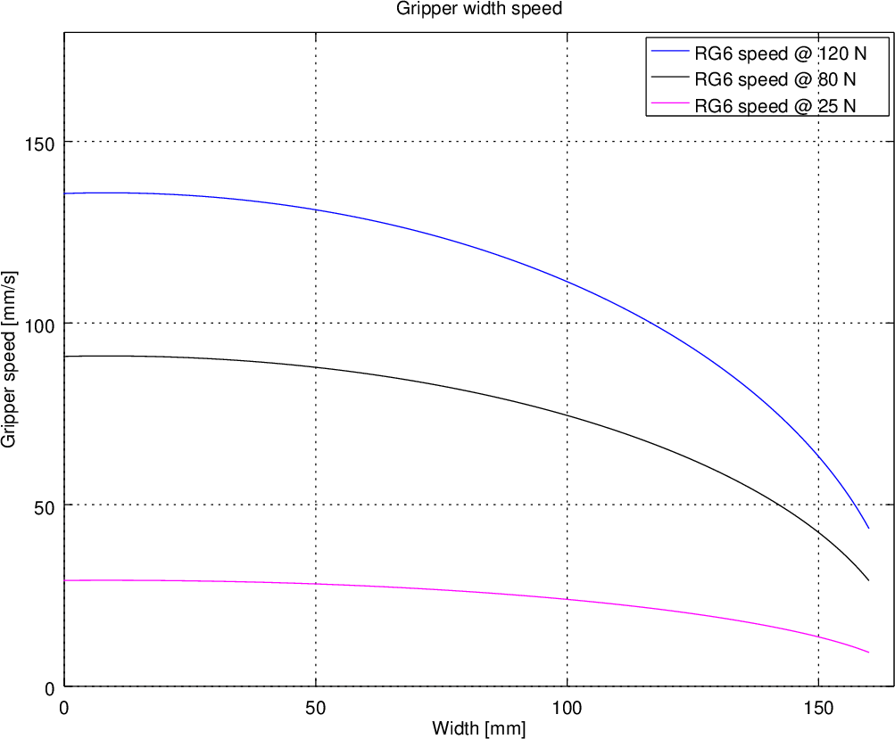
Zakres pracy chwytaka:

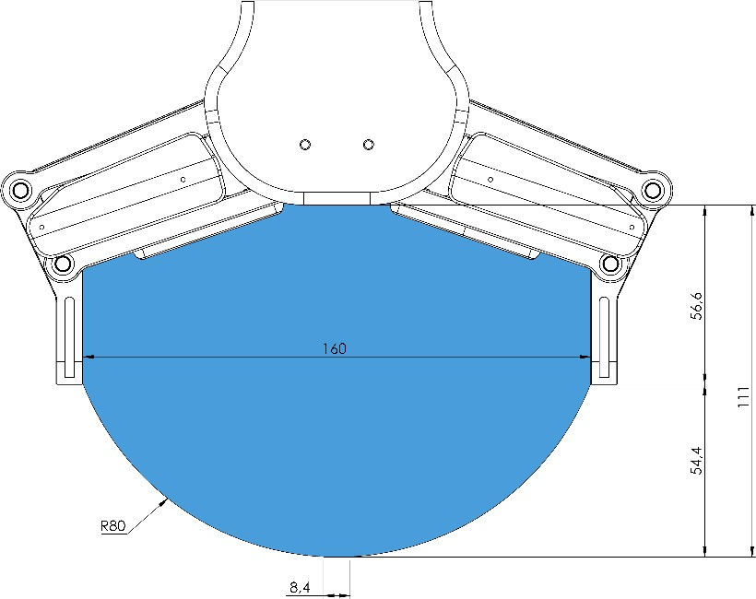

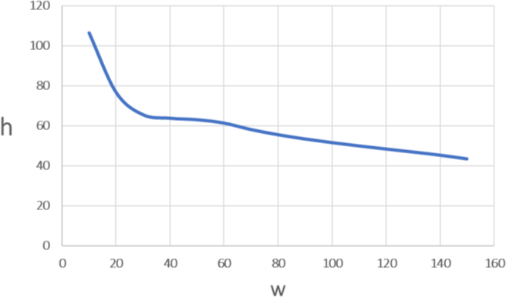
Chwytanie długich przedmiotów może spowodować nieumyślną aktywację przełączników bezpieczeństwa. Maksymalna wysokość przedmiotu (obliczona od końców końcówek palców) jest uzależniona od szerokości chwytu (w). Limity wartości wysokości (h) dla poszczególnych szerokości podano poniżej:

Końcówki palców:

Standardowe końcówki palców mogą być wykorzystywane do wielu różnych elementów. Jeśli wymagane są niestandardowe końcówki palców, mogą zostać wyprodukowane, aby pasowały do wymiarów chwytaka (mm) podanych poniżej.
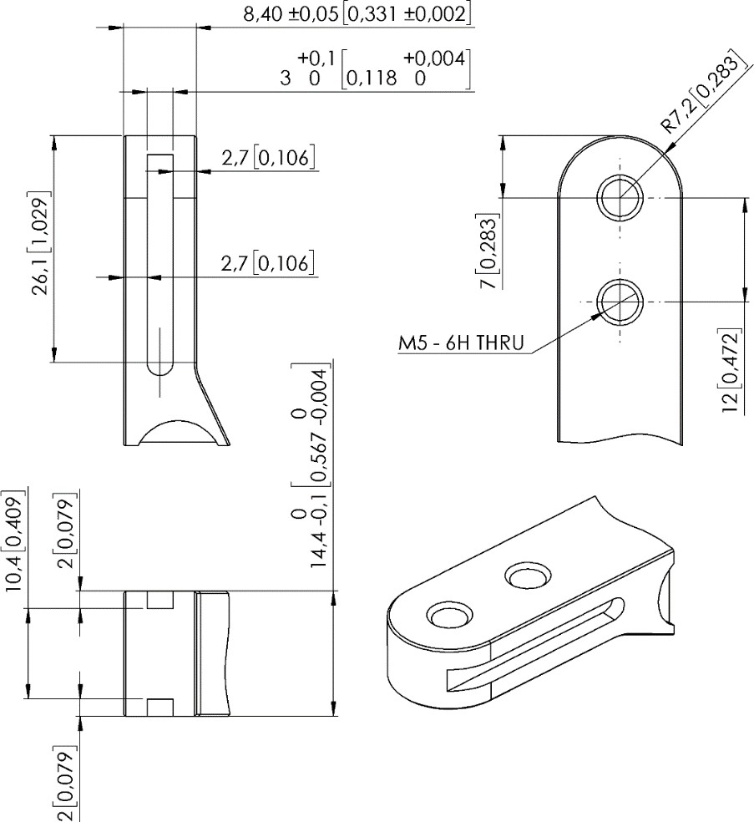

Wymiary chwytaka:
Wymiary podane w mm i [calach].
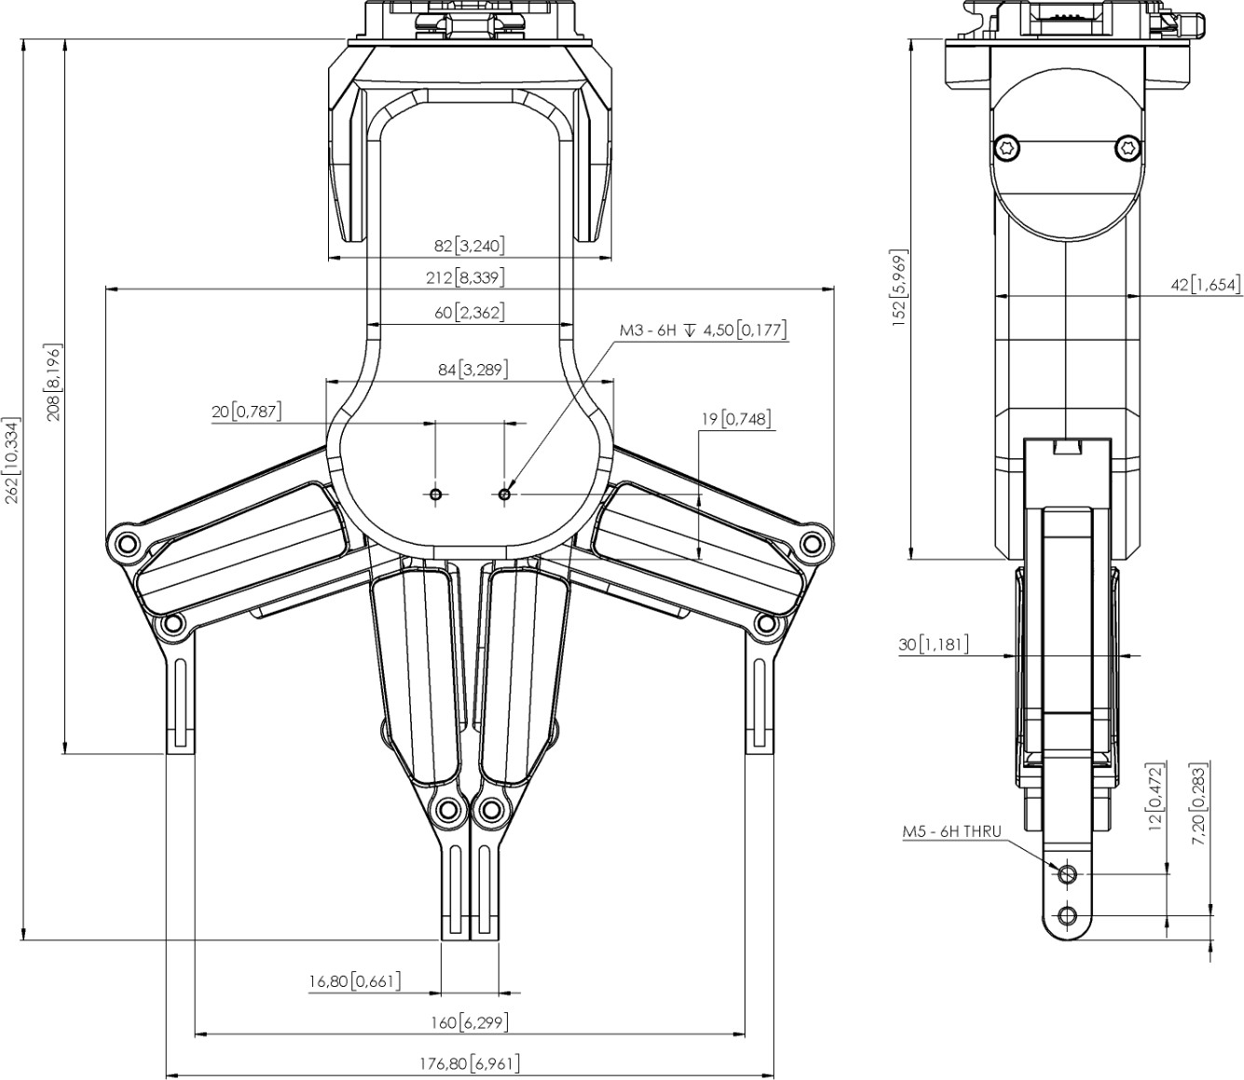
- System przyłączeniowy do cobota
- Dwuszczękowy chwytak pneumatyczny kompatybilny z cobotem -1 sztuka

Specyfikacja techniczna:

Wymiary: 64 x 42 x 170 [mm]
Kąt otwarcia na szczękę: 90 °
Całkowity kąt otwarcia: 180 °
Maksymalna masa podnoszonego przedmiotu: 1.6 [kg]
Moment zamykający: 32,5 [Nm]
Waga: 1,33 [kg]
Minimalne ciśnienie pracy: 2 [bar]
Nominalne ciśnienie pracy: 6 [bar]
Maksymalne ciśnienie pracy: 8 [bar]
Czas otwarcia szczęk: 0.38 [s]
Czas zamknięcia szczęk: 0.38 [s]
Maksymalna dopuszczalna długość palca: 125 [mm]
Maks. dopuszczalny moment masowy bezwładność na szczękę uchwytu: 63,37 [kgcm²]
Description |  | PRG 64-30 | PRG 64-30-AS | PRG 64-60 | PRG 64-60-AS | PRG 64-90 | PRG 64-90-AS
ID |  | 0303655 | 0303665 | 0303695 | 0303705 | 0303675 | 0303685
Opening angle per jaw | [°] | 30 | 30 | 60 | 60 | 90 | 90
Closed angle per jaw | [°] | 3 | 3 | 3 | 3 | 3 | 3
Closing moment | [Nm] | 32.5 | 42.5 | 32.5 | 42.5 | 32.5 | 42.5
Closing moment generated by spring | [Nm] |  | 10 |  | 10 |  | 10
Weight | [kg] | 1.35 | 1.42 | 1.34 | 1.41 | 1.33 | 1.4
Recommended workpiece weight | [kg] | 1.69 | 1.69 | 1.69 | 1.69 | 1.69 | 1.69
Fluid consumption double stroke | [cm³] | 88 | 88 | 102 | 102 | 120 | 120
Min./nom./max. operating pressure | [bar] | 2/6/8 | 4/6/6.5 | 2/6/8 | 4/6/6.5 | 2/6/8 | 4/6/6.5
Closing/opening time | [s] | 0.22/0.22 | 0.21/0.29 | 0.3/0.3 | 0.27/0.38 | 0.38/0.38 | 0.37/0.47
Closing time with spring only | [s] |  | 0.14 |  | 0.28 |  | 0.42
Max. permissible finger length | [mm] | 125 | 125 | 125 | 125 | 125 | 125
Max. permissible mass moment of inertia per chuck jaw | [kgcm²] | 63.37 | 63.37 | 63.37 | 63.37 | 63.37 | 63.37
Protection class IP |  | 20 | 20 | 20 | 20 | 20 | 20
Min./max. ambient temperature | [°C] | 5/90 | 5/90 | 5/90 | 5/90 | 5/90 | 5/90
Repeat accuracy | [mm] | 0.05 | 0.05 | 0.05 | 0.05 | 0.05 | 0.05
Dimensions X x Y x Z | [mm] | 64 x 42 x 170 | 64 x 42 x 170 | 64 x 42 x 170 | 64 x 42 x 170 | 64 x 42 x 170 | 64 x 42 x 170
Options and their characteristics
High-temperature version |  | 39303655 | 39303665 | 39303695 | 39303705 | 39303675 | 39303685
Min./max. ambient temperature | [°C] | 5/130 | 5/130 | 5/130 | 5/130 | 5/130 | 5/130

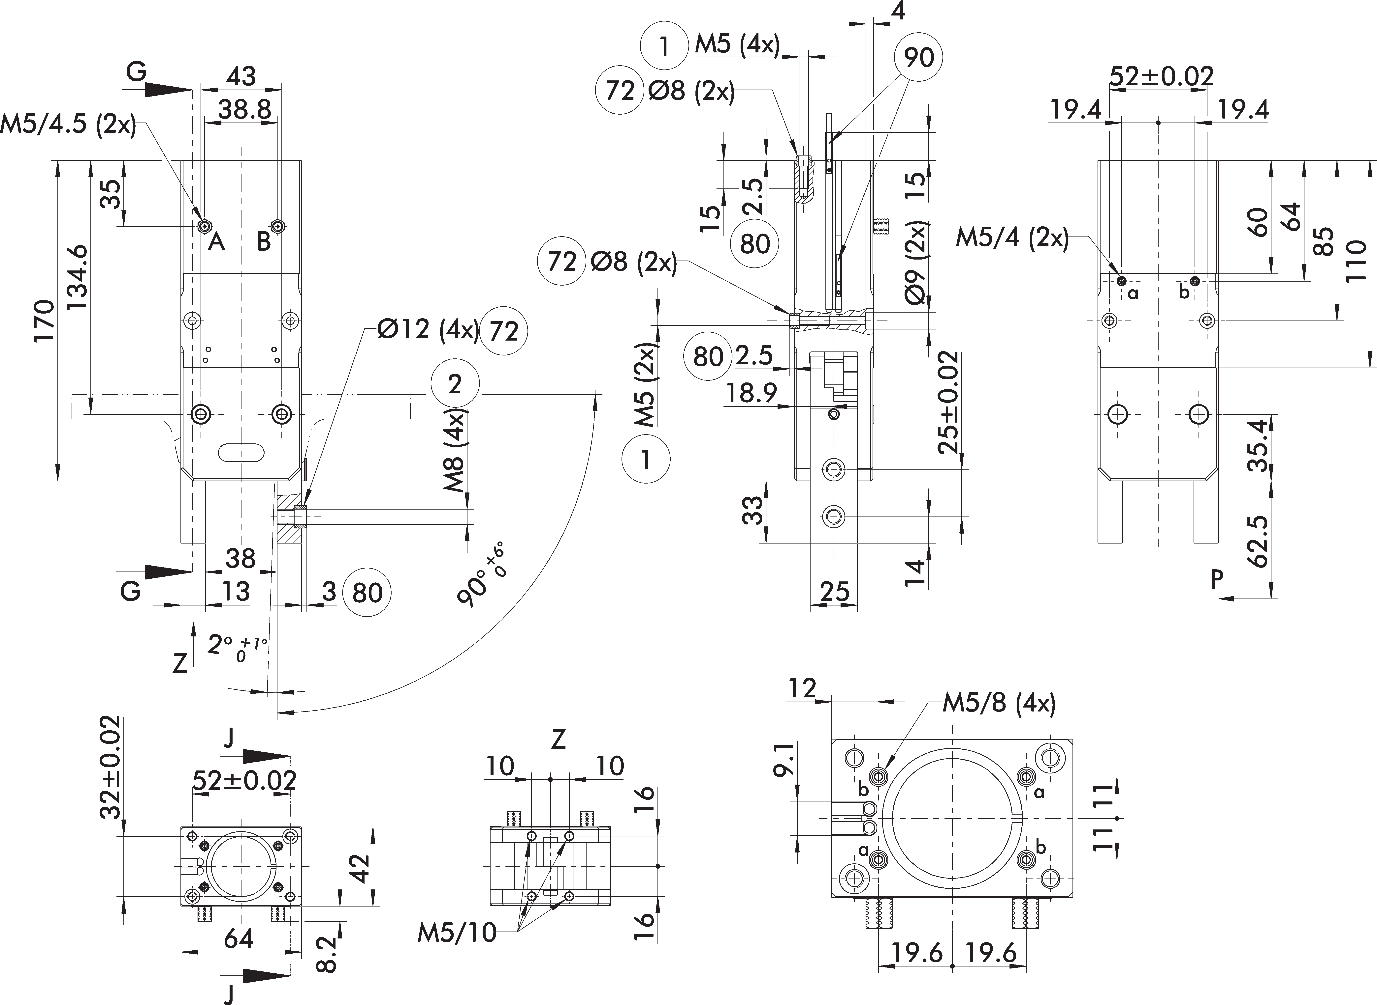
- System mocowania chwytaka kompatybilny z cobotem

Specyfikacja techniczna:

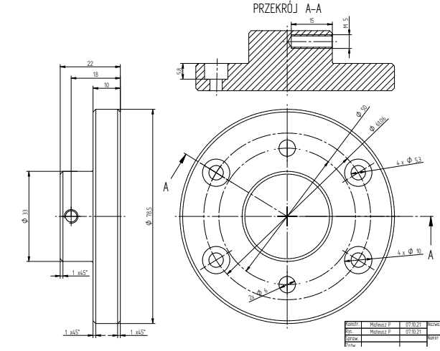
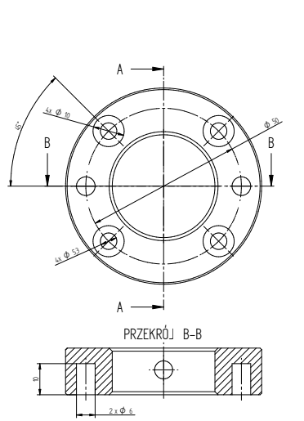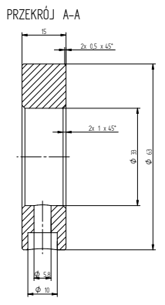

Dodatkowe funkcje:
- system przystosowany do montażu na robocie
- system kompatybilny z modułowym systemem zdalnego druku 3D z sieciową usługą programowania i nadzoru procesu zgodnie z koncepcją Przemysł 4.0
- Integracja systemu z robotem UR5e
- Integracja systemu systemem zdalnego druku 3D z sieciową usługą programowania i nadzoruprocesu

